KULTURTRÄFF – onsdag 13 oktober kl. 18.00 Plats: Restad gård, i vuxenskolans lokal

”Nordamerikas guldrusher under 1800-taltet” Föreläsare: Lars Gunnarsson, Trollhättan.

OBS: Medtag egen fikakorg
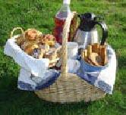

Anmälan till föreningens mailadress,
vassanda.naglums.hembygdsforening@outlook.com alt. till Berit Ahlström telefon 073-9400291 senast 10 oktober.

